Спортивное развлечение «Бородинское сражение»

Время проведения: 25 сентября 2012 г.
Место проведения: детская площадка
Инвентарь: гимнастические палки, обручи, скакалки, корзина для мячей, маленькие пластмассовые мячи разных цветов, палатки с колышками(2 шт), ориентиры из цветной кленки, горка, карусель.
Цель занятия: Ознакомить детей с выполнением эстафет, подвижных игр в виде спортивной игры «Зарница».
Задачи занятия:
- Формировать умение работать в команде
- Учить соблюдению техники безопасности при проведении подвижных игр и эстафет на улице
- Напомнить детям об истории Бородинского сражения
- Развивать ловкость, смелость, находчивость
- Ознакомить с техникой переноски раненых

- Построение. Разделение на команды по жребию. Ведущий прячет за спиной два мяча разного цвета. Дети подходят по двое и называют любой цвет. Дети, выбравшие красный мяч идут в команду «русские», выбравшие синий мяч – в команду «французы».
- Преодоление полосы препятствий. По сигналу, участники одной команды (по жребию) начинают преодоление полосы препятствий, собирая по ходу преодоления препятствий мячи в мешок. Закончив полосу препятствий каждый участник возвращается в свою команду, отдает мешок с мячами следующему игроку.
А) перепрыгивание через гимнастические палки

Б) Прохождение по дорожке из ориентиров, не наступая на землю

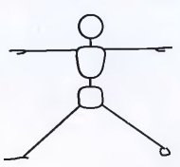

В) Пролезание в обручи (поднять обруч с земли, пролезть в него, положить на землю)
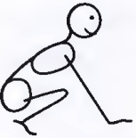

Г) Залезть на горку и слезть с нее
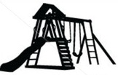
Д) Проскакать сидя на фитболе от горки до карусели
Е) Прокатиться на карусели 3 круга, отталкиваясь одной ногой
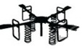
Ж) Добежать до линии старта, передать сумку с собранными мячиками следующему игроку.
Оценивается количество собранных снарядов. (второй команде дается столько же времени на прохождение полосы препятствий, что и первой команде).
3.Установка палатки. Конкурс капитанов. Каждому капитану команды дается сложенная детская палатка и 4 колышка. После предварительного показа оба капитана на скорость устанавливают палатку (возможна помощь взрослых).
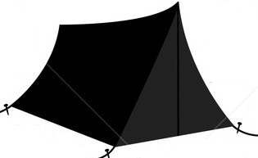
4.Сражение. По жребию (с помощью мячиков разного цвета) выбирается команда, которая начинает сражение (команда №1), команда №2 выстраивается в центре площадки в одну шеренгу. Команда №1 по сигналу начинает бой. По одному члену команды подходят к корзине, в которой лежат собранные в конкурсе «Полоса препятствий» снаряды и бросает мячом в игрока команды №2. Если игрок не успел увернуться, и его запятнали мячом, он выходит из строя и идет «в плен». Бой продолжается до тех пор, пока у команды №1 не закончатся «снаряды», затем, команды меняются. Оценивается количество игроков попавших в плен.

5.Уборка снарядов с поля боя. Команды строятся в две колонны, по сигналу первые игроки команд берут один конец скакалки, привязанный к обручу, добегают до любого лежащего мяча (после предыдущей игры), кладут мяч в обруч и бегут в свою команду, стараясь не выронить мяч из обруча. Выигрывает команда, собравшая большее количество мячей

- Переноска раненых. Каждая команда делится на пары. По сигналу, пары из каждой команды берут в руки «носилки» (две гимнастические палки, обвязанные скакалкой) и бегут до линии, на которой находятся мягкие игрушки «раненые», кладут игрушку на «носилки» и бегом возвращаются в команду, стараясь не потерять игрушку. Выигрывает команда, которая спасла больше всего «раненых».

- Подведение результатов игры.

